-Descargamos el programa DASHBOAR UPDATE y lo ejecutaremos como administrador.

–Una vez aceptes las condiciones de uso y continúes buscará el dispositivo. Podemos ver que la versión “Target” será la Ultimate Dashboard.

– Marca la casilla de Auto remove, pulsa Next y para finalizar Start. Tras un proceso de unos minutos en el que descargará el Dashboard y lo instalará mostrará una ventana indicando que ha finalizado.

– Una vez termine todo ya podemos ver que el módem ha dejado de tener el software de Vodafone para tener el original del mismo.

– Ya está listo todo para desinstalar el software de Vodafone, instalar el nuevo software del módem y configurar los datos de nuestro operador.

## Instalación de Dongle 3g

En este paso procederemos a la instalación de un modem 3G para poder realizar llamadas desde nuestras extensiones a números externos. Primero creamos un Trunk para las conexiones con el Dongle.

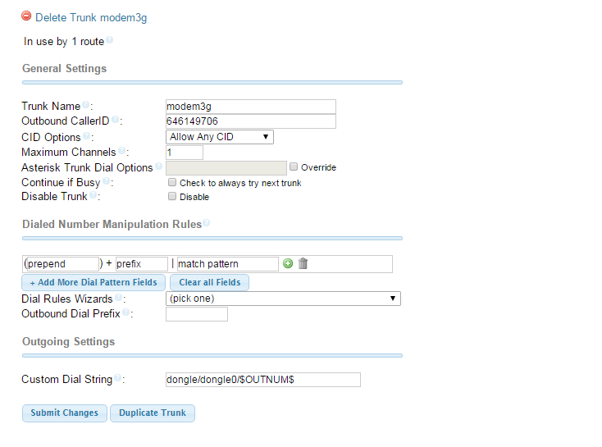

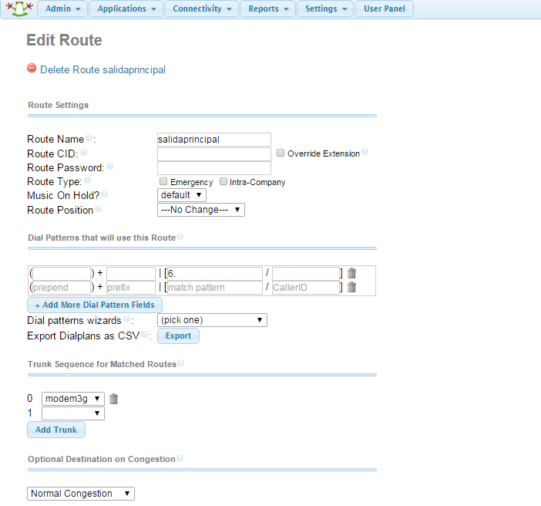Seguidamente crearemos una ruta de Salida para las llamadas, en la cual tendremos que indicar un Dialplan asignándole el número por el que empezara la llamada y el Trunk de secuencia por el que saldrá nuestras llamadas.

También deberemos crear una ruta de entrada que se encargara de recibir las llamadas desde el exterior y pasarla a una de nuestras Extensiones.